МИНИСТЕРСТВО ВЫСШЕГО ОБРАЗОВАНИЯ И НАУКИ РОССИЙСКОЙ ФЕДЕРАЦИИ
Федеральное государственное бюджетное образовательное учреждение
науки и высшего образования
_{К Г Э У} «КАЗАНСКИЙ ГОСУДАРСТВЕННЫЙ ЭНЕРГЕТИЧЕСКИЙ УНИВЕРСИТЕТ»

(ФГБОУ ВО «КГЭУ»)

Кафедра Информатики и информационных управляющих систем

ОТЧЁТ ПО ПРАКТИЧЕСКОЙ РАБОТЕ № 10
дисциплина «Алгоритмизация и программирование»

Выполнил: | Соловьёв Л.А.
Группа: | ПИ-1-22
Проверила: | Шорина Т.В.

Казань, 2023
datetime
Постановка задачи. Изучение работы функций библиотеки datetime.
datetime – это расширение языка Python, позволяющее работать с датами и временем

Основные команды модуля random
datetime.datetime.now() | Возврат текущей даты и времени
datetime.date.today() | Возврат сегодняшней даты
datetime.datetime.now().time() | Возврат текущего времени
datetime.datetime.now().date() | Возврат текущей даты
datetime.time(hours, minutes, seconds) | Создаёт объект времени
datetime.date(year, month, day) | Создаёт объект даты
datetime.datetime(year, month, day, hours, minutes, seconds) | Создаёт объекты с датой и временем
datetime.timedelta(weeks, days, hours, minutes, seconds, milliseconds, microseconds) | Создание объекта длительности
datetime.datetime.utcnow() | Возврат текущей UTC даты
datetime.datetime.strptime(string, pattern) | Конвертация строки в объект времени
datetime.date.isoformat() | Возврат строки, которая представляет то же время в формате YYYY-MM-DD
datetime.timedelta(),total_seconds() | Возвращает суммарное количество секунд объекта timedelta
datetime.date.fromisoformat(dt_str) | Возвращает объект времени из строки, записанной в формате ISO 8601
datetime.date().replace() | Возвращает ту же дату, с измененными параметрами

- Возврат текущей даты и времени
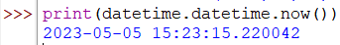
- Возврат сегодняшней даты
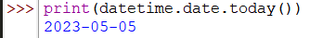
- Возврат текущего времени
- Возврат текущей даты
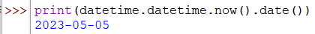
- Создание объекта со временем 10 часов 10 минут 10 секунд
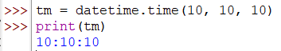
- Создание объекта с датой 10 декабря 2023 года
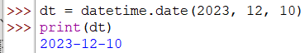
- Создание объекта с датой 10 декабря 2023 года и временем 10 часов 10 минут 10 секунда
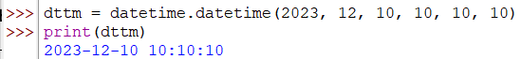
- Создание объекта длительности с продолжительностью 2 недели + 3 дня + 4 часа + 5 минут + 6 секунд + 7 миллисекунд + 8 микросекунд
- Возврат текущей UTC даты
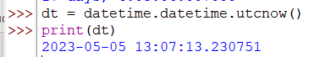
- Конвертация строки в объект datetime
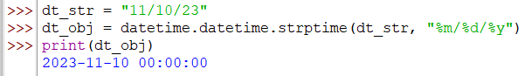
- Возврат строки, которая представляет то же время в формате YYYY-MM-DD
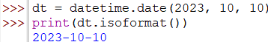
- Возврат общего количества секунд объекта длительности(2 дня)
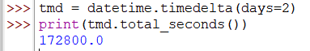
- Получение объекта даты из строки с форматов ISO 8601
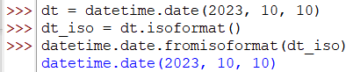
- Изменение объекта даты
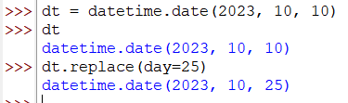

numpy
Постановка задачи. Изучение работы функций библиотеки numpy.
numpy – это расширение языка Python, позволяющее быстро работать с обычными и многомерными массивами.

Основные команды модуля имя библы
numpy.array(arr) | Создание массива
numpy.array(arr, dtype=[numpy data type]) | Переопределение типа элементов массива на необходимы тип
numpy.zeros((count, n, m))  numpy.zeros((n, m)) | Создание массива или вложенных массивов, состоящих из нулей
numpy.ones((count, n, m))  numpy.ones((n, m)) | Создание массива или вложенных массивов, состоящих из единиц
numpy.eye(size) | Создание единичной матрицы
numpy.empty((n, m)) | Создание “массива” массива(более точно – выделение памяти под массив, память могла хранить прошлые значения)
numpy.arange(n, m, step) | Создание массива(по типу итератора range)
numpy.linspace(start, end, count_of_nums) | Создание массива под определенное количество чисел между start и end
numpy.average(arr) | Поиск среднего значения массива
numpy.mat(nesting_arr) | Создание матрицы
numpy.transpose(matrix) | Транспонирование матрицы
numpy.prod(arr) | Произведение значений в массиве

- Создание массива
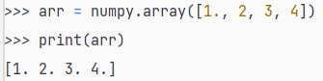
- Переопределение типа элементов массива на необходимый тип
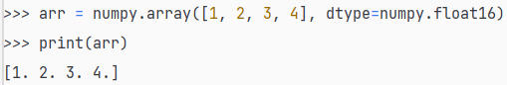
- Создание массива, вложенных массивов, состоящих из нулей
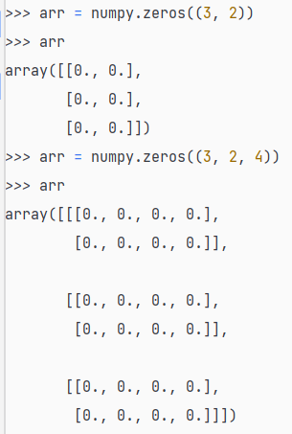
- Создание массива, вложенных массивов, состоящих из единиц
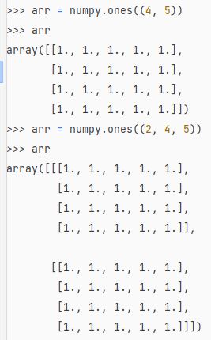
- Создание единичной матрицы
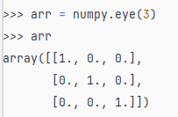
- Создание пустого массива(выделение памяти, сами ячейки не пустые, а хранят то, что было в памяти)
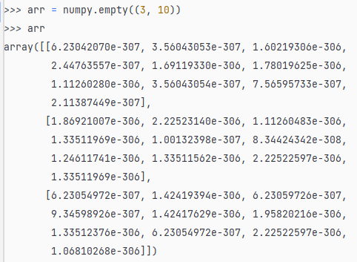
- Создание массива(по типу итератора range)
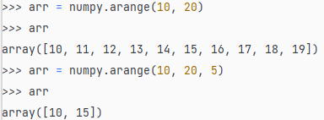
- Создание массива под определенное количество чисел между start и end
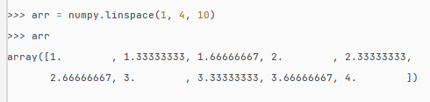
- Нахождение среднего значения в массиве
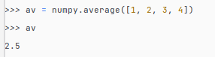
- Создание матрицы
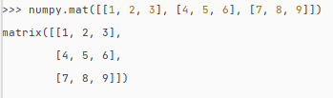
- Транспонирование матрицы
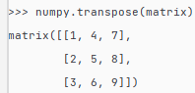
- Произведение элементов матрицы/массива
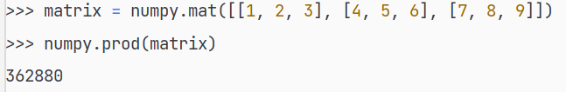
Список использованных источников
- https://pythonru.com/primery/kak-ispolzovat-modul-datetime-v-python
- https://lyceum.yandex.ru/courses/857/groups/7180/lessons/4287/materials/11502#6
- https://pythonworld.ru/numpy/1.html
- dir(numpy) + dir(datetime)

